ПРИЛОЖЕНИЕ № 3 к Договору № ___-ТЭО от __________ 2009г.

ФОРМА АКТА
ПРИЕМА-ПЕРЕДАЧИ КОНТЕЙНЕРА

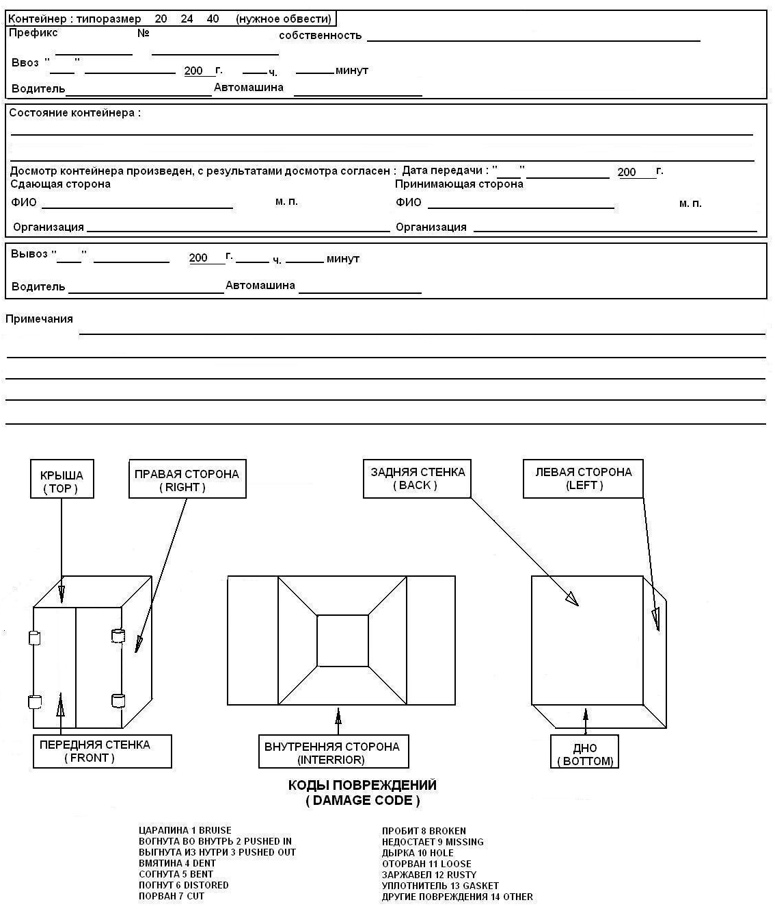

От ЭКСПЕДИТОРА: |  | От КЛИЕНТА:
Заместитель генерального директора  ООО «Магистраль» |  | __________________
_____________________ А.В. Гартвих |  | ________________________ /_______________/
МП |  | МП

